PROJETO INTEGRADOR

Probabilidade e jogos: jogo da senha e tiro ao alvo

Justificativa
Como vimos nos bimestres anteriores, elaboramos este projeto com o objetivo de trabalhar com os alunos do 8º ano conceitos de Probabilidade a partir de jogos. Embora haja muitos estudos de Probabilidade envolvendo jogos de dados e de cartas, partimos do jogo de dominó e incluímos outros que podem ser jogados on-line, como o “Sorteio na caixa” e a “Roda matemática”. Abordamos o “jogo da senha” em uma versão impressa e, para finalizar, propomos aos alunos a criação de jogos com base no que aprenderam com os projetos.
Ao pesquisar a história da teoria da Probabilidade e suas aplicações, espera-se que os alunos entendam a Matemática como construção humana que vem sendo transformada ao longo do tempo.
Cabe destacar que existem jogos em que a estratégia utilizada pelo jogador é fundamental para vencer, mas, no caso dos jogos de azar, não há estratégia que garanta que o jogador possa vencer, apesar de ele poder escolher a opção de maior probabilidade.

Sugestões de fontes de pesquisa

BENDER, Willian N. Aprendizagem baseada em projetos. Porto Alegre: Penso, 2014.

DAVID, José Carlos. Matemática e jogos de bingo: uma aplicação prática da Probabilidade e teoria da contagem. Disponível em: <http://www.diaadiaeducacao.pr.gov.br/portals/pde/arquivos/781-4.pdf>.
Acesso em: 17 set. 2018.

GIANELLA, Renato. Teoria das probabilidades. Teoria dos jogos. São Paulo: Mandacaru, 2006.

GRANDO, Regina Célia. O jogo e suas possibilidades metodológicas no processo ensino-aprendizagem da Matemática. 1995. Dissertação (Mestrado) – Faculdade de Educação, Universidade Estadual de Campinas, Campinas, 1995. Disponível em: <http://repositorio.unicamp.br/jspui/handle/REPOSIP/253786>.
Acesso em: 28 set. 2018.

LIMA, Felipe Mascagna Bittencourt. O ensino de Probabilidade com o uso do problema do jogo dos discos. UFSCar. Disponível em: <https://www.dm.ufscar.br/~ptlini/TCC_Felipe_Mascagna_Bittencourt.pdf>.
Acesso em: 28 set. 2018.

NOGUEIRA, Nilbo Ribeiro. Pedagogia dos projetos: etapas, papéis e atores. São Paulo: Érica, 2009.

PEREIRA, José Egnaldo. Uma sequência didática utilizando jogos para introdução do conceito de probabilidade. UFPE. Disponível em:
<http://www.dm.ufrpe.br/sites/www.dm.ufrpe.br/files/tcc_jose_egnaldo_pereira.pdf>.
Acesso em: 28 set. 2018.

STEWART, Ian. Aventuras matemáticas: vacas no labirinto e outros enigmas lógicos. Rio de Janeiro:
Zahar, 2012.

VIALI, Lorí. Algumas considerações sobre a origem da teoria da probabilidade. Disponível em:
<http://euler.mat.ufrgs.br/~viali/estatistica/mat2006/material/textos/Hist_Prob.pdf>.
Acesso em: 28 set. 2018.

Sites
<http://portaldoprofessor.mec.gov.br/storage/recursos/917/probabilidades/mat5_ativ1b.htm>
<http://portaldoprofessor.mec.gov.br/fichaTecnicaAula.html?aula=1328>
<http://portaldoprofessor.mec.gov.br/fichaTecnicaAula.html?aula=27857>
Acesso em: 28 set. 2018.

Objetivos gerais para este bimestre
De acordo com a BNCC, o processo de ensino e de aprendizagem voltado aos alunos do Ensino Fundamental – anos finais deve favorecer tanto o desenvolvimento das competências gerais quanto o das competências específicas de Matemática, descritas no documento. Este projeto integrador foi elaborado com o propósito de auxiliar o professor no cumprimento desse objetivo. Sugerimos, porém, que ele, com seu preparo e autonomia, reveja periodicamente seu planejamento para que o cumprimento das competências da BNCC se dê no decorrer de todo o ano letivo, assim como durante o desenvolvimento deste projeto.

Competências gerais da BNCC
1. Valorizar e utilizar os conhecimentos historicamente construídos sobre o mundo físico, social, cultural e digital para entender e explicar a realidade, continuar aprendendo e colaborar para a construção de uma sociedade justa, democrática e inclusiva.
2. Exercitar a curiosidade intelectual e recorrer à abordagem própria das ciências, incluindo a investigação,
a reflexão, a análise crítica, a imaginação e a criatividade, para investigar causas, elaborar e testar hipóteses, formular e resolver problemas e criar soluções (inclusive tecnológicas) com base nos conhecimentos das diferentes áreas.
3. Valorizar e fruir as diversas manifestações artísticas e culturais, das locais às mundiais, e também participar de práticas diversificadas da produção artístico-cultural.
4. Utilizar diferentes linguagens – verbal (oral ou visual-motora, como Libras, e escrita), corporal, visual, sonora e digital –, bem como conhecimentos das linguagens artística, matemática e científica, para se expressar e partilhar informações, experiências, ideias e sentimentos em diferentes contextos e produzir sentidos que levem ao entendimento mútuo.
5. Compreender, utilizar e criar tecnologias digitais de informação e comunicação de forma crítica, significativa, reflexiva e ética nas diversas práticas sociais (incluindo as escolares) para se comunicar,
acessar e disseminar informações, produzir conhecimentos, resolver problemas e exercer protagonismo e autoria na vida pessoal e coletiva.
6. Valorizar a diversidade de saberes e vivências culturais e apropriar-se de conhecimentos e experiências que lhe possibilitem entender as relações próprias do mundo do trabalho e fazer escolhas alinhadas ao exercício da cidadania e ao seu projeto de vida, com liberdade, autonomia, consciência crítica e responsabilidade.
7. Argumentar com base em fatos, dados e informações confiáveis, para formular, negociar e defender ideias, pontos de vista e decisões comuns que respeitem e promovam os direitos humanos, a consciência socioambiental e o consumo responsável em âmbito local, regional e global, com posicionamento ético em relação ao cuidado de si mesmo, dos outros e do planeta.
8. Conhecer-se, apreciar-se e cuidar de sua saúde física e emocional, compreendendo-se na diversidade humana e reconhecendo suas emoções e as dos outros, com autocrítica e capacidade para lidar com elas.
9. Exercitar a empatia, o diálogo, a resolução de conflitos e a cooperação, fazendo-se respeitar e promovendo o respeito ao outro e aos direitos humanos, com acolhimento e valorização da diversidade de indivíduos e de grupos sociais, seus saberes, identidades, culturas e potencialidades, sem preconceitos de qualquer natureza.
10. Agir pessoal e coletivamente com autonomia, responsabilidade, flexibilidade, resiliência e determinação, tomando decisões com base em princípios éticos, democráticos, inclusivos, sustentáveis e solidários.

Competências específicas para este projeto

Matemática
1. Reconhecer que a Matemática é uma ciência humana, fruto das necessidades e preocupações de diferentes culturas, em diferentes momentos históricos, e é uma ciência viva, que contribui para solucionar problemas científicos e tecnológicos e para alicerçar descobertas e construções, inclusive com impactos no mundo do trabalho.
7. Desenvolver e/ou discutir projetos que abordem, sobretudo, questões de urgência social, com base em princípios éticos, democráticos, sustentáveis e solidários, valorizando a diversidade de opiniões de indivíduos e de grupos sociais, sem preconceitos de qualquer natureza.
8. Interagir com seus pares de forma cooperativa, trabalhando coletivamente no planejamento e desenvolvimento de pesquisas para responder a questionamentos e na busca de soluções para problemas,
de modo a identificar aspectos consensuais ou não na discussão de uma determinada questão, respeitando o modo de pensar dos colegas e aprendendo com eles.

Língua Portuguesa
1. Compreender a língua como fenômeno cultural, histórico, social, variável, heterogêneo e sensível aos contextos de uso, reconhecendo-a como meio de construção de identidades de seus usuários e da comunidade a que pertencem.
10. Mobilizar práticas da cultura digital, diferentes linguagens, mídias e ferramentas digitais para expandir as formas de produzir sentidos (nos processos de compreensão e produção), aprender e refletir sobre o mundo e realizar diferentes projetos autorais.

Arte
4. Experienciar a ludicidade, a percepção, a expressividade e a imaginação.
8. Desenvolver a autonomia, a crítica, a autoria e o trabalho coletivo e colaborativo nas artes.

Componentes curriculares, objetos de conhecimento e habilidades

Matemática

Números
– O princípio multiplicativo da contagem
– Porcentagens
– Frações

Grandezas e medidas
– Áreas de figuras planas

Probabilidade e estatística
– Princípio multiplicativo da contagem

Habilidades
(EF08MA03) Resolver e elaborar problemas de contagem cuja resolução envolva a aplicação do princípio multiplicativo.
(EF08MA04) Resolver e elaborar problemas, envolvendo cálculo de porcentagens, incluindo o uso de tecnologias digitais.
(EF08MA13) Resolver e elaborar problemas que envolvam grandezas diretamente ou inversamente proporcionais, por meio de estratégias variadas.
(EF08MA19) Resolver e elaborar problemas que envolvam medidas de área de figuras geométricas, utilizando expressões de cálculo de área (quadriláteros, triângulos e círculos), em situações como determinar medida de terrenos.
(EF08MA22) Calcular a probabilidade de eventos, com base na construção do espaço amostral, utilizando o princípio multiplicativo, e reconhecer que a soma das probabilidades de todos os elementos do espaço amostral é igual a 1.

Língua Portuguesa
– Em relação à leitura: curadoria da informação.
– Em relação à oralidade: conversação espontânea, procedimentos de apoio à compreensão, tomada de nota.
– Em relação à produção de texto: textualização.

Habilidades
(EF89LP24) Realizar pesquisa, estabelecendo o recorte das questões, usando fontes abertas e confiáveis.
(EF89LP25) Divulgar o resultado de pesquisas por meio de apresentações orais, verbetes de enciclopédias colaborativas, reportagens de divulgação científica, vlogs científicos, vídeos de diferentes tipos etc.
(EF89LP27) Tecer considerações e formular problematizações pertinentes, em momentos oportunos,
em situações de aulas, apresentação oral, seminário etc.
(EF69LP07) Produzir textos em diferentes gêneros, considerando sua adequação ao contexto de produção e circulação – os enunciadores envolvidos, os objetivos, o gênero, o suporte, a circulação –, ao modo
(escrito ou oral; imagem estática ou em movimento etc.), à variedade linguística e/ou semiótica apropriada a esse contexto, à construção da textualidade relacionada às propriedades textuais e do gênero), utilizando estratégias de planejamento, elaboração, revisão, edição, reescrita/redesign e avaliação de textos, para,
com a ajuda do professor e a colaboração dos colegas, corrigir e aprimorar as produções realizadas,
fazendo cortes, acréscimos, reformulações, correções de concordância, ortografia, pontuação em textos e editando imagens, arquivos sonoros, fazendo cortes, acréscimos, ajustes, acrescentando/alterando efeitos, ordenamentos etc.

Arte

Artes visuais
– Contextos e práticas

Habilidade
(EF69AR02) Pesquisar e analisar diferentes estilos visuais, contextualizando-os no tempo e no espaço.

Metodologia e cronograma

3º bimestre

Tempo previsto: 8 aulas de 50 minutos cada uma

1ª etapa – Jogo da senha

Material necessário para o jogo por dupla de alunos:
– Um tabuleiro.
– 30 fichas brancas e 30 fichas pretas.
– 60 fichas em seis cores diferentes (10 de cada cor).

Retome com os alunos o projeto anterior e questione o que lembram sobre os jogos e como fizeram para calcular as porcentagens de acerto; para isso, solicite que consultem as tabelas com as jogadas e as anotações que guardaram na pasta.
Explique aos alunos que, nesta etapa, eles vão confeccionar e jogar o “jogo da senha”.
Previamente, solicite aos alunos que providenciem folhas de sulfite, cartolinas A4 e EVA nas cores branca, preta, amarela, verde, azul, vermelha, laranja e rosa, uma folha de cada cor.
Organize-os em duplas e entregue a cada dupla: uma cópia impressa do tabuleiro em papel sulfite, uma cartolina A4 para que colem o tabuleiro do “jogo da senha” e uma cópia das regras.

Tabuleiro
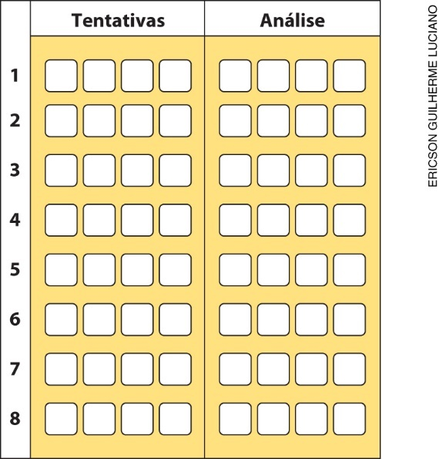

Para as fichas do jogo, solicite aos alunos que recortem o EVA nas seguintes cores e quantidades:

Cor do EVA | Quantidade de fichas  (quadrados de 1 cm de lado)
Branco | 30
Preto | 30
Amarelo | 10
Verde | 10
Azul | 10
Vermelho | 10
Laranja | 10
Rosa | 10

Regras
A dupla decide no par ou ímpar quem começa o jogo.
O jogador 1, que inicia o jogo, deve criar uma senha de quatro cores entre as seis e anotá-la em um papel, sem que o colega de dupla veja, obedecendo às seguintes regras: não usar as cores branca e preta na senha e não repetir cor na senha.
O jogador 2 deve tentar descobrir qual é a senha que o colega escolheu. Para isso, deve escolher quatro fichas nas cores que quiser, sem repeti-las, sem usar as cores branca e preta, e colocá-las na primeira linha do tabuleiro na coluna “Tentativas”. O jogador 1 analisa a senha do colega e usa as fichas brancas e pretas para dar dicas sobre a senha apresentada da seguinte maneira: coloca uma ficha branca na primeira linha do tabuleiro na coluna “Análise”, se a ficha do jogador 2 colocada na 1ª casa da coluna “Tentativas” tiver a cor correta e estiver na mesma posição da ficha 1 da sua senha. Se a cor da ficha constar da senha, mas a posição estiver errada, o jogador 1 coloca uma ficha preta. Se nenhuma cor de ficha corresponder às cores da senha, ele não coloca ficha branca nem preta. Essa análise se repete para as 4 fichas colocadas pelo jogador 2.
Feito isso, o jogador 2 analisa as dicas obtidas e faz uma nova tentativa para o jogador 1 analisar.
O jogador 2 poderá fazer 8 tentativas de descobrir a senha. Caso não consiga, troca de lugar com o
jogador 1, e tem início uma nova partida.
Vence o jogo quem conseguir descobrir a senha em menos tentativas. Pode haver empate.

Reserve pelo menos três aulas para as partidas e as atividades complementares desta etapa, para que os alunos compreendam a dinâmica do jogo.

Quando terminarem de jogar, promova uma discussão coletiva sobre o que aprenderam com o jogo. Incentive-os a descrever quais dificuldades encontraram e como foram superadas.
Questione:
- Qual é o total de senhas que podem ser formadas, de acordo com as regras do jogo?
- Para formar a senha, de quantos modos é possível escolher a cor:
– da primeira ficha?
São 6.
– e da segunda ficha?
São 5, pois não é permitido repetir cor.
– e da terceira ficha?
São 4, pois não é permitido repetir cor.
– e da quarta?
São 3, pois não é permitido repetir cor.

O resultado é obtido multiplicando-se: 6 ∙ 5 ∙ 4 ∙ 3 = 360, ou seja, 360 senhas diferentes.

Questione também:
- Se fosse permitido repetir a cor das fichas, quantas senhas poderíamos formar?
Nesse caso, teríamos: 6 ∙ 6 ∙ 6 ∙ 6 = 1.296, ou seja, 1.296 senhas diferentes.
Proponha algumas atividades, que devem ser impressas e resolvidas em uma folha avulsa, para verificar a aprendizagem dos alunos. Veja a sugestão a seguir.

Atividades
1. Carla dispõe de três cores (branca, azul e vermelha) para pintar uma bandeira, como a da figura.
Sem repetir essas cores, de quantas maneiras diferentes ela poderá pintar a bandeira?

2. A senha que desbloqueia a tela do celular de Mariana é composta de quatro algarismos. Sua irmã pediu para usar o celular, mas Mariana disse que ela teria de descobrir a senha. Quantas tentativas a irmã de Mariana deve fazer para descobrir a senha se:
a) pode haver repetição de algarismos?
b) o primeiro algarismo for 5?
c) o primeiro algarismo for 5 e o segundo for 7?
d) Mariana utilizou somente algarismos pares e eles não se repetem?

3. Giovana anotou a nova senha da sua conta bancária em um papel. Ela precisa acessar a conta e não se lembra da nova senha, nem pode consultar o papel. A senha é composta de oito caracteres: os quatro primeiros são letras, e os outros quatro são algarismos. Quantas tentativas Giovana deve fazer para tentar descobrir a senha se:
a) as letras e os algarismos não se repetem?
b) as letras fazem parte do nome de Giovana, e as letras e os algarismos não se repetem?
c) Por que não é aconselhável utilizar parte do nome ou dados pessoais em senhas?

Respostas:
1. São 6 maneiras diferentes.
2.
a) 10.000 tentativas
b) 1.000 tentativas
c) 100 tentativas
d) 120 tentativas
3.
a) 1.808.352.000 tentativas
b) 1.814.400 tentativas
c) Sugestão de resposta: “Nome, data de aniversário e outros dados pessoais são obtidos facilmente e uma pessoa mal-intencionada terá facilidade para obter uma senha. Na maioria das vezes, essas podem ser as primeiras informações a ser selecionadas para descobrir uma senha”.
Destaque para os alunos que as senhas mais seguras são as que incluem letras maiúsculas e minúsculas, números e caracteres especiais; por exemplo: 9B#eR5&7

Estas atividades poderão ser desenvolvidas em duplas. Durante a correção, solicite aos alunos que apresentem as estratégias utilizadas na resolução: esquemas, árvore de possibilidades, somente o cálculo, entre outras.
Quando concluir a correção, solicite que guardem na pasta, solicitada no projeto do 1º bimestre, o “Jogo da senha” e as folhas com as atividades.

2ª etapa – Probabilidade no tiro ao alvo
Para iniciar esta etapa do projeto, retome com os alunos as atividades realizadas na etapa anterior e as probabilidades encontradas no cálculo de cada senha.
Organize os alunos em roda, mostre a imagem a seguir, impressa ou em um projetor multimídia, e questione, deixando que falem livremente:
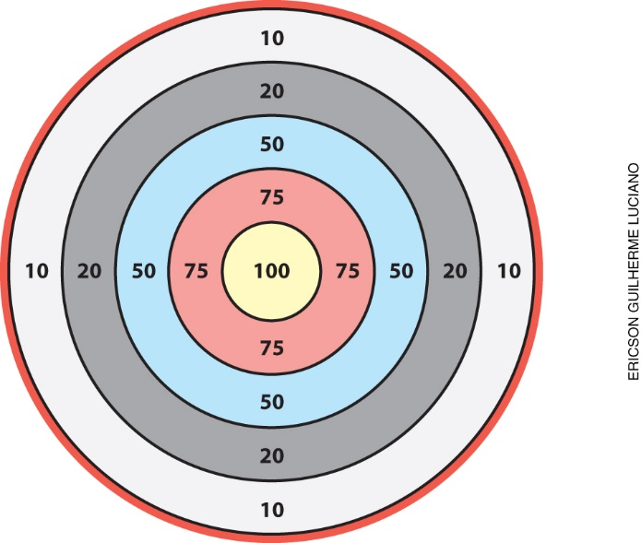
- Quem já viu essa imagem?
- Em qual jogo?
- Quem já jogou tiro ao alvo?
- Por que a maior pontuação fica no centro?
- Qual é a probabilidade de acertar o dardo em cada uma das cores do alvo?
- O que é necessário para fazer esses cálculos?

Quando a conversa terminar, proponha as seguintes situações no quadro de giz. Peça aos alunos que as registrem e resolvam em uma folha avulsa. Depois, corrija coletivamente:
1. Uma jogadora de dardo quer atingir o disco central de 10 cm de raio de um alvo circular que tem 50 cm de raio. Qual é a probabilidade de essa jogadora atingir o disco central?
Espera-se que os alunos concluam que será necessário:

– Calcular a área do círculo maior:
A = $π$ ∙ R ²
A = $π$ ∙ 50²
A = 2.500 $π$ cm²

– Calcular a área do círculo menor:
A = $π$ ∙ r²
A = $π$ ∙ 10²
A = 100 $π$ cm²

– A probabilidade será:

P = $\frac{área do círculo menor}{área do círculo maior}$ = $\frac{100 π}{2.500 π}$ = $0,04=4\%$

2. Observe o alvo representado na figura a seguir.

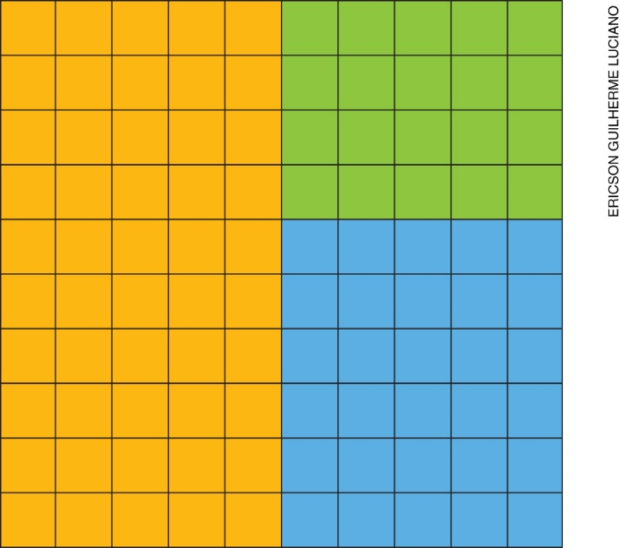

- Qual é a probabilidade de um jogador acertar:
a) a região amarela?
b) a região verde?
c) a região azul?

Espera-se que os alunos concluam que será necessário:

– Calcular a área total (quadrado maior):
A = ℓ × ℓ
A = 10²
A = 100 unidades de área

– Calcular a área da região amarela:
A = b ∙ h
A = 5 ∙ 10
A = 50 unidades de área

– Calcular a área da região verde:
A = b’ ∙ h
A = 5 ∙ 4
A = 20 unidades de área

– Calcular a área da região azul:
A = b’’ ∙ h
A = 5 ∙ 6
A = 30 unidades de área

- A probabilidade de acertar na região amarela será:

P = $\frac{área da região amarela}{área total}$ = $\frac{50}{100 }$ = $0,5=50\%$

- A probabilidade de acertar na região verde será:

P = $\frac{área da região verde}{área total}$ = $\frac{20}{100 }$ = $0,2=20\%$

• A probabilidade de acertar na região azul será:

P = $\frac{área da região azul}{área total}$ = $\frac{30}{100 }$ = $0,3=30\%$

Depois de fazer a correção coletiva e esclarecer as dúvidas dos alunos, organize-os em duplas e solicite a cada dupla que elabore, em uma folha avulsa:
- um problema sobre tiro ao alvo utilizando duas regiões circulares;
- um problema sobre tiro ao alvo utilizando uma ou mais regiões retangulares.
Informe-os de que os problemas serão trocados para que outra dupla os resolva. Após a resolução, a dupla que resolveu os problemas devolve a folha para a dupla que os elaborou para a verificação da resolução. Promova uma discussão coletiva sobre os problemas e as estratégias de resolução.

Enquanto os alunos fazem a tarefa, circule pela sala fazendo as intervenções necessárias e observando a dinâmica de trabalho das duplas.
Lembre os alunos de guardar na pasta todos os trabalhos desta etapa.
Para concluir o projeto, proponha aos alunos que, em casa, desenhem um alvo no chão e joguem com seus amigos e familiares, explicando-lhes a probabilidade de acertar cada parte. Saquinhos com grãos ou com areia podem ser usados como dardos.
A avaliação deve ser contínua durante as duas etapas do projeto considerando a participação, o empenho,
a iniciativa em resolver as dificuldades, as atitudes nas atividades coletivas e em dupla e os trabalhos escritos.

